Русский язык, 4 класс
УМК Перспектива
«Однородные члены предложения»

Тип урока: урок открытия новых знаний.
Цель:
Содержательная: формирование устойчивой базы знаний об однородных членах предложения.
Деятельностная: реализация действий звуко-буквенного анализа, опираясь на уже полученные ранее знания, расстановка знаков препинания в предложениях с однородными членами с союзами и без, работа для самых быстрых по дополнительным карточкам.
Предметные результаты: научиться смело использовать знания об однородных членах предложения, о частях речи, научиться строить схемы однородных предложений, выделять главные члены предложения.
УУД
Регулятивные:
• самостоятельно формулировать цели урока после предварительного обсуждения с классом;
• совместно с учителем обнаруживать и формулировать учебную проблему;
• составлять план решения отдельной учебной задачи;
• в диалоге с учителем и другими учащимися учиться вырабатывать критерии оценки и определять степень успешности выполнения своей работы и работы всех, исходя из имеющихся критериев.
Познавательные:
• ориентироваться в своей системе знаний: самостоятельно предполагать, какая информация нужна для решения учебной задачи в один шаг;
• добывать новые знания: извлекать информацию, представленную в разных формах (текст, таблица, схема, иллюстрация и др.);
• использовать на доступном уровне логические приёмы мышления (анализ, сравнение, классификацию, обобщение);
• делать выводы на основе обобщения умозаключений.
Коммуникативные:
• доносить свою позицию до других: оформлять свои мысли в устной и письменной речи (выражение решения учебной задачи в общепринятых формах) с учётом своих учебных речевых ситуаций;
• доносить свою позицию до других: высказывать свою точку зрения и пытаться её обосновать, приводя аргументы;
• слушать других, пытаться принимать другую точку зрения, быть готовым изменить свою точку зрения;
• выделять главное, составлять план.
Личностные:
• проявлять положительное отношение к учебной деятельности;
• развитие творческого воображения, познавательного интереса;
• освоение статуса ученика; формирование мотивации к учению.
Оборудование: учебник русского языка для 4 класса УМК «Перспектива» (Л.Ф, Климанова, Т.В. Бабушкина), раздаточный материал.

Деятельность учителя | Деятельность учащихся
1.Мотивация к познавательной деятельности
Здравствуйте, меня зовут Маргарита Николаевна, сегодня урок русского языка проведу у вас я.

Я тетрадь свою открою
И наклонно положу;
Я друзья от вас не скрою
Ручку я вот так держу.
Сяду прямо – не согнусь,
На отлично потружусь.

Открываем тетради, отступаем 2 линии от прошлой работы и записываем число посередине строки.
Сегодня 23 октября. Классная работа.
2.Актуализация и фиксирование индивидуального затруднения в пробном учебном действии.  Внимание, каллиграфическая минутка. Сегодня мы с вами повторим написание буквы «Ц» заглавной и «ц» строчной. Посмотрите на доску - на ней уже они написаны, но давайте теперь напишем их сами в своей тетради: одну строчку пишем заглавную, одну- строчную, и на третьей строке пишем заглавную и строчную, соединённые вместе.  Теперь каждый запишет по два или три слова с буквой «ц», чтобы она стояла в начале или в конце слова. После этого несколько ребят прочтут нам свои слова.  Кто хочет прочитать свои слова?  Давайте проверим домашнее задание. Стр. 66 зад. 101.  Кто прочитает свои записи?  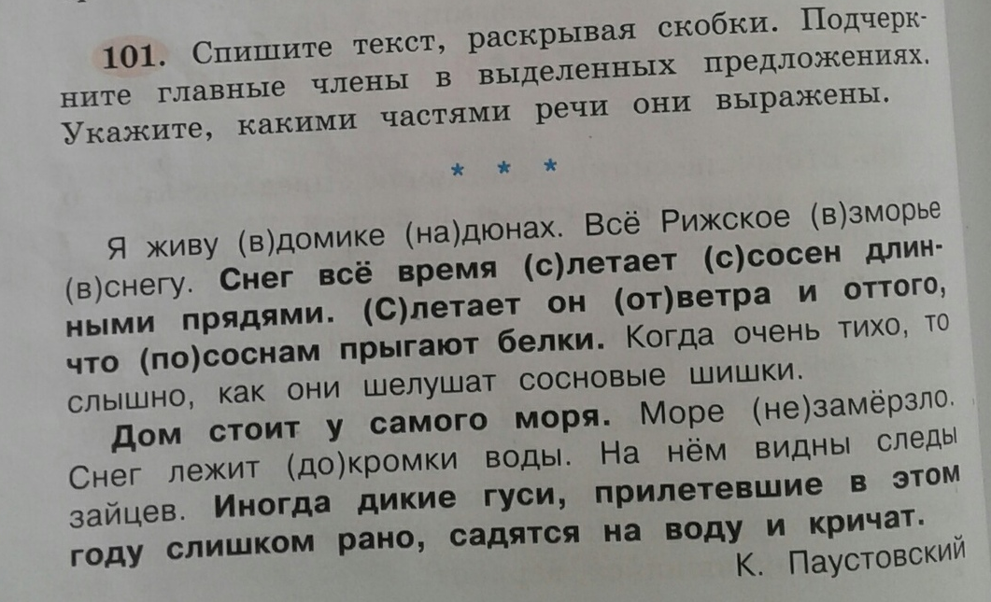  Вы большие молодцы. Теперь давайте запишем предложение. Кто пойдет к доске? Помним, что новое предложение мы пишем с красной строки.  «В лесу растут рыжики, маслята, грузди и опята.»  Найдите главные члены предложения и выделите их.  Заметили ли вы какую-либо особенность в этом предложении?  Совершенно верно. Как называются эти подлежащие?  Вы правы, это на самом деле однородные члены предложения.  Вот так будет выглядеть схема этого предложения с однородными членами, не забудьте зафиксировать ее в тетради на новой строке.  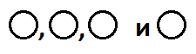  А теперь словарная работа.  Записываем под диктовку слова, при этом 1 ряд пишет только услышанные существительные, 2 ряд пишет только глаголы, а 3 ряд- только прилагательные.  Дежурить, берёза, карандаш, интересный, яблоко, обедать, городской, комната.  Кто прочитает свои слова? Кто не согласен?  Молодцы, вы верно выполнили словарную работу.  У всех получилось так же? У кого по другому? | Слушают задание, повторяют написание буквы, обращая внимание на доску.  Записывают слова с буквой «ц».  Я живу в домике на дюнах. Все Рижское  _{Гл..}  взморье в снегу. Снег всё время слетает  _{Гл. Мест.}  с сосен длинными прядями. Слетает он от ветра и оттого, что по соснам  _{Гл. Сущ.}  прыгают белки. Когда очень тихо, то слышно, как они шелушат сосновые шишки.  _{Сущ. Гл.}  Дом стоит у самого моря. Море не замерзло. Снег лежит до кромки воды. На нем видны следы зайцев. Иногда  _{Сущ.}  дикие гуси, прилетевшие в этом году  Гл. Гл.  слишком рано, садятся на воду и кричат.  _{Пр.} Сущ. Гл. Сущ. Сущ. Сущ. С.  В лесу растут рыжики, маслята, грузди и  _{Сущ.}  опята.  Несколько подлежащих.  Однородные.  Существительные: берёза, карандаш, яблоко, комната.  Глаголы: дежурить, обедать.  Прилагательные: интересный.
3.Выявление места и причины затруднения.  Как вы думаете, связано ли предложение про грибы в лесу, записанное нами в тетрадь, с нашей темой урока?  Какая же будет тема нашего урока?  Посмотрите на доску, на ней написано четверостишие.  Осыпаясь, пожелтели  Солнца редкие лучи.  Улетают, улетели,  Улетели и грачи.  Выпишите по три слова с безударными гласными в корне и подберите к ним проверочные слова.  Кто прочитает свои слова?  Молодцы, у кого другие?  Теперь сделаем звуко-буквенный анализ слова «грачи». Кто хочет пойти к доске?  Посмотрите на доску и сверьте записи с теми, что написаны в тетради. У всех так?. Молодцы. | Да.  Однородные члены предложения.  Осыпаясь- сыпать  Пожелтели- жёлтый  Лучи- луч  Улетают(улетели)- лётчик  Грачи- 2 слога, 2 гл., 3 согл.  г – [г] – согл., зв., тв.;  р– [р] – согл., зв., тв.;  а – [а] – гл., безуд.;  ч – [ч’] – согл., глух., мягк.;  и – [и] – гл., уд.  5 букв, 5 звуков.
4.Построение проекта выхода из затруднения.  Откройте учебник на стр. 67. Кто хочет прочитать письмо профессора Самоварова, которое нам написали в учебнике?  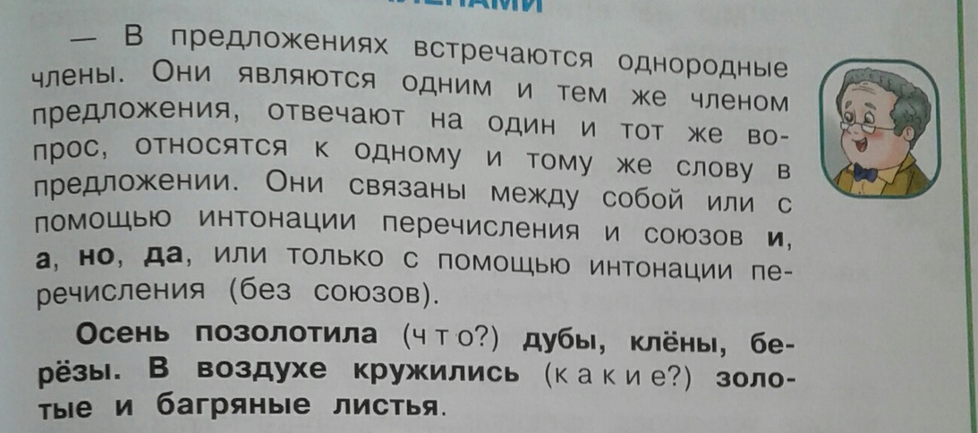  О каких признаках однородных членов нам говорит профессор?  Как могут быть связаны между собой однородные члены в предложении?  Прочитайте примеры, которые даны к правилу. Назовите однородные члены в каждом предложении.  Как вы это определили? | Являются одним и тем же членом предложения, отвечают на один вопрос, относятся к одному слову.  С помощью интонации и союзов или только с помощью интонации  Первое: дубы, клены, березы.  Второе: золотые, багряные.  Являются одним и тем же членом предложения, отвечают на один вопрос, относятся к одному слову.
5.Реализация построенного проекта.  Прослушайте текст.  В новую квартиру переезжают новосёлы. Папа несет вещи, мама несет вещи, сын несет вещи на второй этаж.  Что вы заметили?  Верно. Как изменить предложение, чтобы оно звучало красиво?  Верно. О ком говорится в предложении?  Сколько получилось подлежащих и сказуемых?  Молодцы, слушайте следующее предложение.  Сын перенес коробки, сын повесил в шкаф одежду, сын расставил посуду в буфете.  Какое слово повторяется несколько раз?  Как мы можем изменить предложение, чтобы не повторять одно и то же слово?  Сколько получилось подлежащих и сказуемых?  Как называются такие члены предложения?  Молодцы, все верно.  Какую цель мы поставим перед собой на этот урок? | Все несут вещи  Папа, мама и сын несут вещи на второй этаж.  О новоселах: папе, маме и сыне  3 подлежащих и одно сказуемое  Сын  Сын перенес коробки, повесил в шкаф одежду и расставил посуду в буфете.  1 подлежащее и 3 сказуемых  Однородные  Вспомнить о том, какие члены предложения называются однородными
6.Первичное закрепление с проговариванием во внешней речи.  На стр. 67 посмотрите на зад. 102. Кто прочитает?  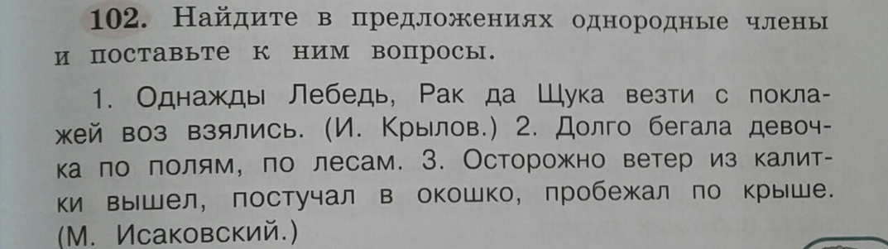  Найдите в предложениях однородные члены. Как они связаны?  Верно, давайте прочитаем продолжение письма от профессора. Кто хочет прочитать? Давайте читать абзац и предложение по одному, начиная с первой парты ряда у окна.  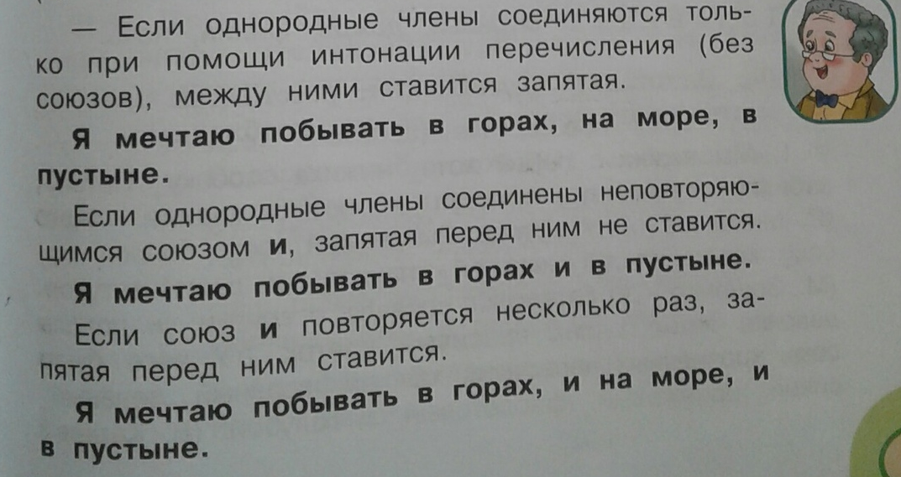  Переворачиваем страничку и продолжаем читать по очереди.  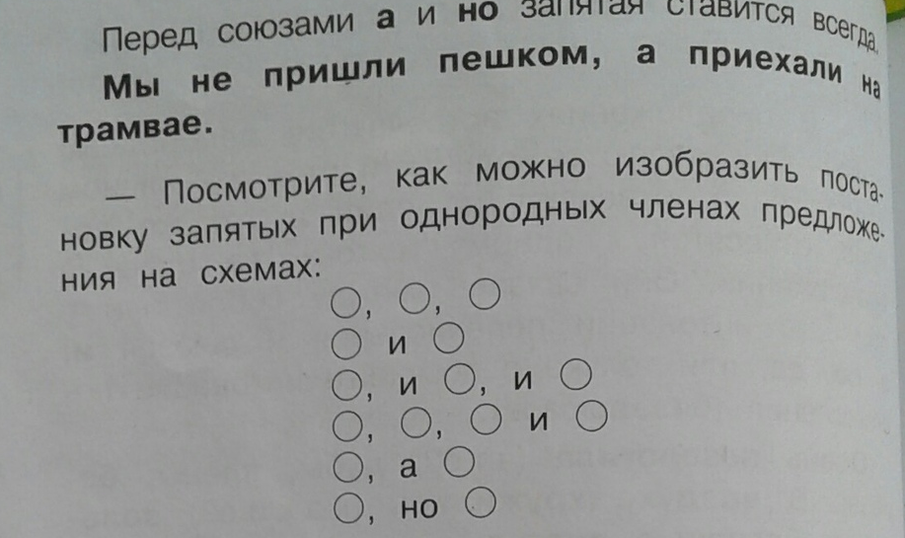Давайте соотнесем схемы с предложениями, дадим им названия и узнаем, что у нас получится.  1 схема- однородные члены предложения без союзов. В этом случае знаки препинания расположены таким образом, чтобы разделить все однородные члены.  2 схема- однородные члены предложения с союзом и. В этом случае запятая перед союзом, расположенным между двумя однородными членами, не ставится.  3 схема- однородные члены предложения с повторяющимся союзом и. В этой схеме повторяющиеся союзы. Поэтому после каждого повторяющегося однородного члена необходимо поставить запятую.  4 схема- однородные члены предложения без союзов и с одиночным союзом и. Знаки препинания расположены с целью разделить однородные члены, а так же перед союзом.  5 и 6 схема- однородные члены предложения с противительными союзами. Запятая перед противительным союзом, как когда в это же время между однородными членами стоял бы обычный союз- знаки препинания бы не ставились. Это нужно запомнить.  Ребята, а теперь физкультминутка.  На болоте две подружки, две зелёные подружки  Утром рано умывались, полотенцем растирались.  Ножками топали, ручками хлопали,  Вправо, влево наклонялись и обратно возвращались.  Вот здоровья в чем секрет,  Всем друзьям физкультпривет! | Являются одним и тем же членом предложения, отвечают на один вопрос, относятся к одному слову.  1 предложение- 1 схема  2 предложение- 2 схема  3 предложение- 3 схема  4 предложение- 5 схема
7.Самостоятельная работа с самопроверкой по эталону.  Посмотрите на зад. 103 на стр. 68.  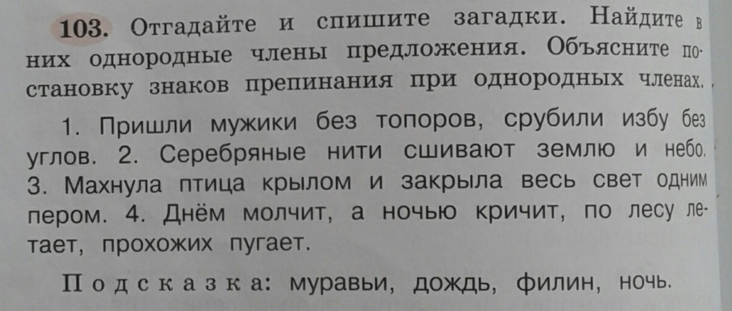  Перед вами загадки. Сами запишите каждую из них в тетрадь, не забывая про ответ в скобках после предложения. Не забудьте про схемы к ним.  Кто зарисует нам все схемы на доске?  Почему запятые разделили наши схемы именно таким образом? | Записывают загадки, после них пишут подсказку в скобках, а далее рисуют схему.  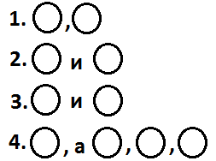
8.Включение в систему знаний и повторение.  Сейчас вы получите карточки с заданиями для выполнения по вариантам. Вам необходимо прочитать строчки из знакомой сказки «О царе Салтане» и подчеркнуть однородные члены предложения.  Кто прочитает свои выделенные однородные члены? Кто объяснит расстановку знаков препинания?  Молодцы. Мы справились со всеми заданиями. | Получают карточки, выполняют задание.  Вариант 1.  Тут он в точку уменьшился,  Комаром оборотился,  Полетел и запищал,  Судно на море догнал.  Вариант 2.  Слуги, сватья и сестра  С криком ловят комара.
9.Рефлексия.  Так какая была тема нашего урока?  Мы ставили вначале урока цель, выполнили ли мы ее?  Что мы научились строить к ним?  Сколько мы знаем схем? Какие?  Молодцы. Запишем домашнее задание.  Стр. 68 зад. 104.  Хлопните один раз, кто меня слышит.  Хлопните два раза те, кому понравился урок.  Хлопните три раза те, кто теперь точно знает как найти однородные члены в предложении.  А теперь похлопайте сами себе. Эти аплодисменты для вас.  На этом наш урок окончен. Спасибо за работу. | Однородные члены предложения  Да. Вспомнили об однородных членах предложения.  Схемы однородных членов.  6, с союзом, без, с противительным союзом, с союзом и без.

